**Question 1-3:**

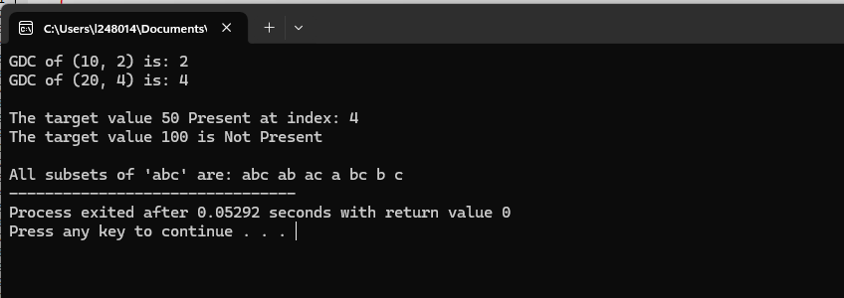

**Question 4:**

